Задание 4
Вычисление интегралов от осциллирующих функций.
Требуется вычислить с заданной точностью 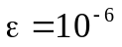 значение
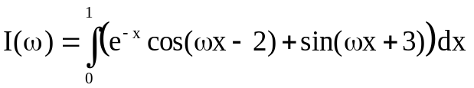,
Здесь легко вычисляется первообразная 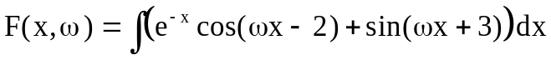
Для выполнения задания надо
- вычислить точное значение 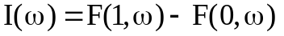,
- вычислить приближенное значение 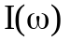, с помощью составной формулы Симпсона,
- вычислить приближенное значение 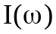, с помощью составной формулы, построенной по трем точкам (n=3) с весовыми функциями 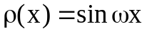 и 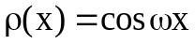
- провести расчет для 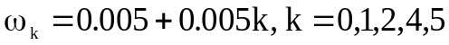 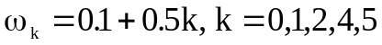 и 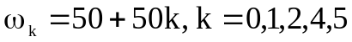.
- сравнить при каждом расчете точные и рассчитанные значения интегралов, а также качество квадратурных формул, то есть величину шага составной формулы, обеспечивающей заданную точность (от величины шага зависит, сколько времени затратите для вычисления интеграла с заданной точностью).
- объяснить полученные результаты.
Можно воспользоваться методичкой
Овчинникова С.Н. Методические указания. Интерполяционные квадратурные формулы. Ростов -на- Дону, 1993г.

